PRACTICA

- Interpreta como parte de la unidad y como cociente estas fracciones.
a) 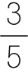 b)  c)  d) 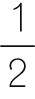

- Calcula.
a) 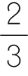 de 30 b) 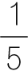 de 25 c) de 250

APLICA

- Ana compra 75 cromos en el kiosco.
Al abrirlos, ve que los  de los cromos están repetidos. ¿Cuántos cromos son repetidos?

REFLEXIONA
- Representa la fracción  con tres figuras distintas.

PRACTICA

- ¿Son equivalentes los siguientes pares de fracciones?
a) 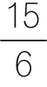 y 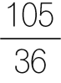 b) 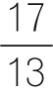 y 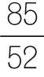 c) 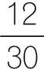 y 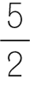

- Escribe tres fracciones equivalentes por simplificación y otras tres por amplificación.
a) 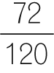 b) 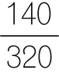 c) 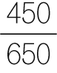

APLICA

- Comprueba gráficamente que son equivalentes.
a) 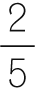 y 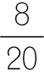 b) 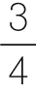 y  c) y 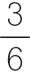

REFLEXIONA

- Halla el término a para que sean equivalentes.
a) 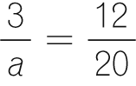 b) 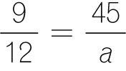 c) 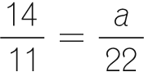

PRACTICA

- Calcula la fracción irreducible de:
a) 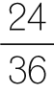 b) 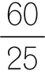 c) 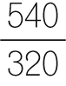 d) 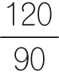

APLICA

- Reduce a común denominador.
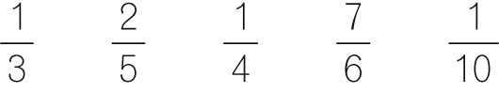

- Señala cuáles de las siguientes fracciones son irreducibles.
a) 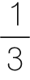 b) 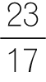 c) 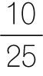 d) 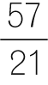

REFLEXIONA
- ¿Puede obtenerse la fracción  simplificando 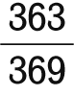?

PRACTICA

- Ordena, de menor a mayor, aplicando los criterios de comparación de fracciones.
a) 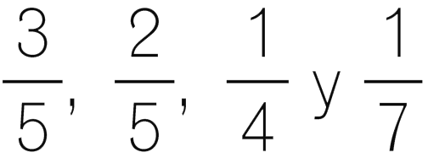 c) 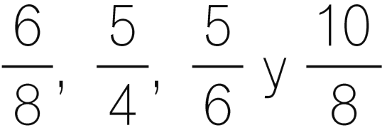
b) 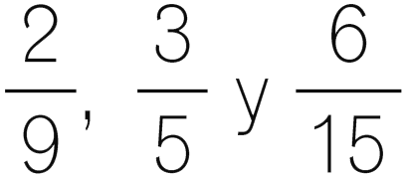 d) 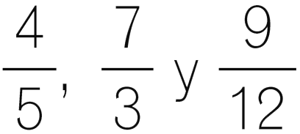

APLICA

- Ordena, de mayor a menor, hallando el valor numérico de cada fracción.
a) 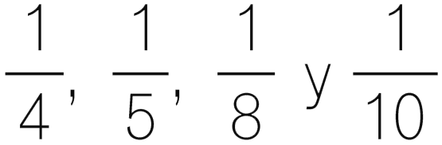 b) 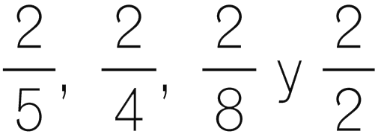

REFLEXIONA
- ¿Cuánto vale a si  es mayor que ?

PRACTICA

- Calcula y simplifica el resultado, si se puede.
a) 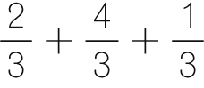 d) 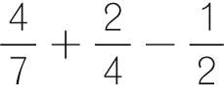
b) 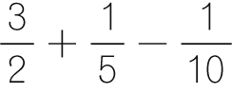 e) 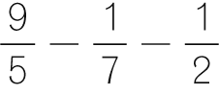
c) 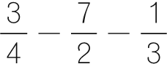 f) 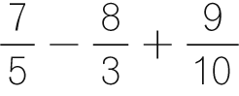

APLICA

- Realiza estas operaciones.
a) 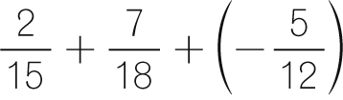 b) 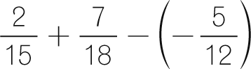

REFLEXIONA

- Halla el valor de a.
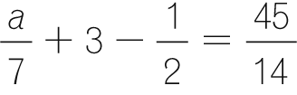

PRACTICA

- Haz estas operaciones.
a) 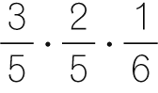 b) 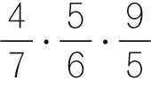

APLICA

- Calcula.
a) de 60 b) de 90

REFLEXIONA

- Los 3/4 del agua de una localidad son reciclados, y de ese agua reciclada los 2/5 se utilizan para riego. ¿Qué fracción del total de agua se utiliza para riego?

- Una vela se consume en 1/4 parte cada hora. Si nos queda 1/2 de vela, ¿cuántas horas la podremos tener encendida?

PRACTICA

- Escribe en forma de potencia.
a) 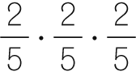 b) 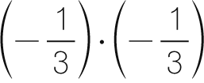

- Calcula.
a) 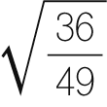 b) 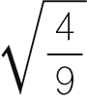 c) 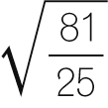

APLICA

- Escribe en forma de potencia.
a) 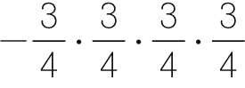 b) 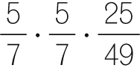

REFLEXIONA
- ¿Existe alguna fracción cuya raíz dé como resultado ?

PRACTICA

- Realiza las siguientes operaciones.
a) 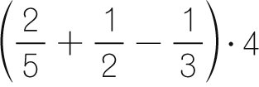
b) 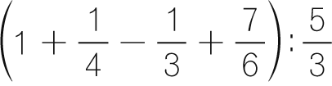
c) 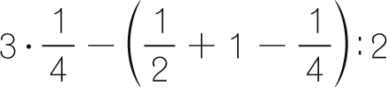
d) 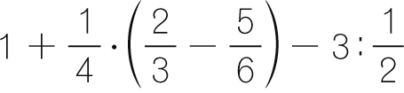

APLICA

- Haz estas operaciones.
a) 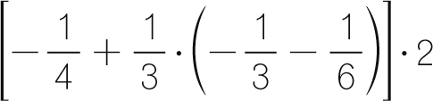 b) 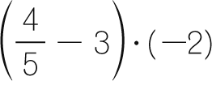

REFLEXIONA

- Calcula el valor de a.
a) 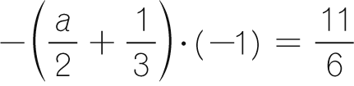
b) 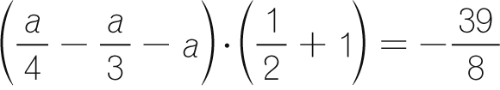

FRACCIONES
- ●● Expresa estas situaciones mediante fracciones. Encuentra las que sean equivalentes.
a) Luis se ha comido 3 bombones de una caja que contenía 12 bombones.
b) María ha esperado un cuarto de hora.
c) Tres de cada nueve niños tienen una mascota.
d) El libro de Juan tiene 15 capítulos, de 10 páginas cada uno, y él ha leído 100 páginas.
e) Ricardo duerme seis horas diarias.
f) El barco ha realizado dos terceras partes del trayecto.
g) He bebido media lata de refresco.
h) He pagado dos de las cinco letras del coche.
i) Ahorro la mitad de mi paga semanal.

- ●● ¿Qué fracción del día representan 22 minutos? ¿Es una fracción irreducible? Razona la respuesta.

- ●● ¿Qué fracción de la semana representan 2 días? ¿Y qué fracción del mes representan 9 días? ¿Son fracciones irreducibles? Razona la respuesta.

- ●● ¿Qué fracción del año representan 3 meses? ¿Y qué fracción del año representan 2 160 horas? ¿Son equivalentes? Razona la respuesta.

FRACCIONES EQUIVALENTES
- ● Indica si son equivalentes los siguientes pares de fracciones.
a) y 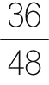 c)  y 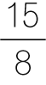 e) 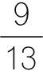 y 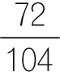
b) 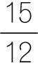 y 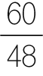 d) 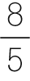 y 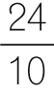 f) 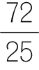 y 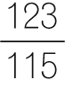

- ● Calcula cuatro fracciones equivalentes a cada una de estas.
a)  b) c) 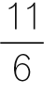 d) 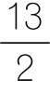

- ● Comprueba si son fracciones equivalentes.
a) 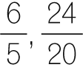 y 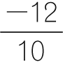 d) 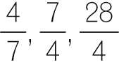 y 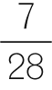
b) 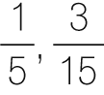 y 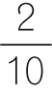 e) 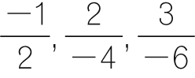 y 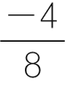
c) 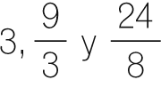 f) 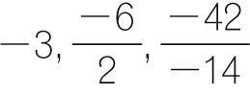 y 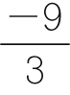

HAZLO ASÍ
¿CÓMO SE CALCULA EL TÉRMINO DESCONOCIDO PARA QUE DOS FRACCIONES SEAN EQUIVALENTES?
- Calcula el número que falta para que las fracciones 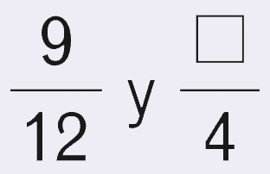 sean equivalentes.
PRIMERO. Se aplica la propiedad que cumplen dos fracciones equivalentes.
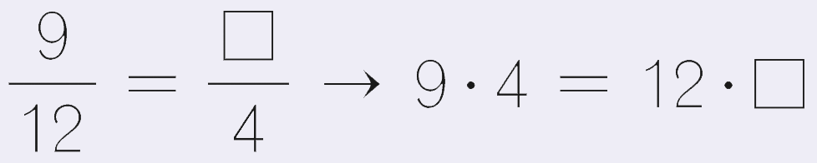
SEGUNDO. Se despeja el término desconocido.
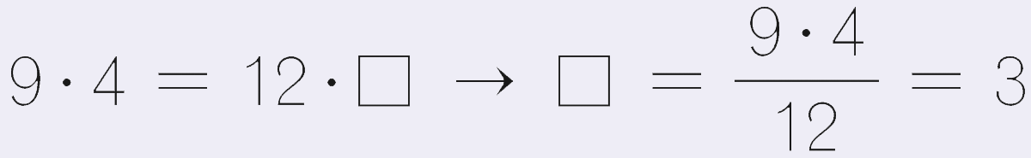
- ●● Halla el número que falta para que las fracciones sean equivalentes.
a) 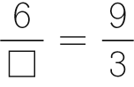 c) 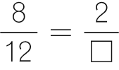
b) 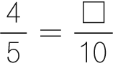 d) 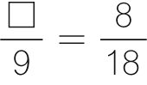

- ● Calcula la fracción irreducible.
a) 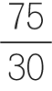 b) 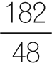 c) 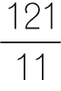

- ●● Copia en tu cuaderno y completa las fracciones para que sean irreducibles.
a)  c) 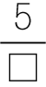 e) 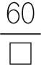
b)  d) 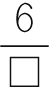 f) 

- ●● Responde razonadamente a estas cuestiones.
a) ¿Existe alguna fracción equivalente a que sea irreducible?
b) ¿Hay alguna fracción equivalente a que tenga como denominador 12?
c) ¿Existe alguna fracción equivalente a que tenga por numerador -10?

COMPARACIÓN DE FRACCIONES
- ● Ordena estas fracciones, de mayor a menor.
a) 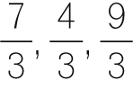 b) 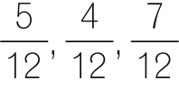 c) 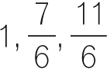

- ● Copia en tu cuaderno y completa la tabla.
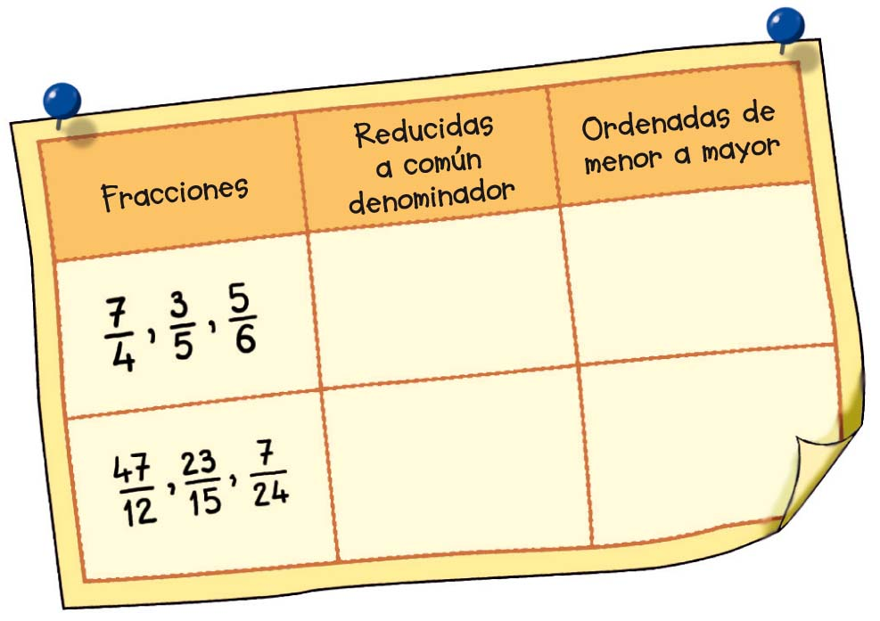
- ● Ordena, de menor a mayor.
a) 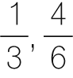 y 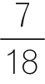 b) 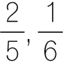 y 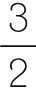 c) 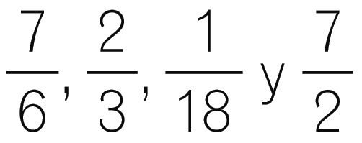

- ● Ordena, de mayor a menor.
a) 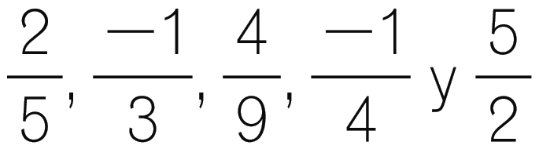 b) 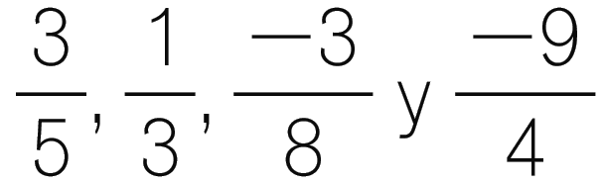

OPERACIONES CON FRACCIONES
- ● Calcula.
a) 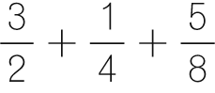 c) 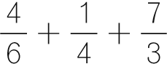
b) 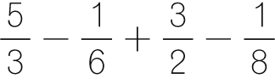 d) 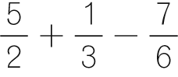

HAZLO ASÍ
¿CÓMO SE OPERA CON NÚMEROS ENTEROS Y FRACCIONES?
- Realiza estas operaciones.
a) 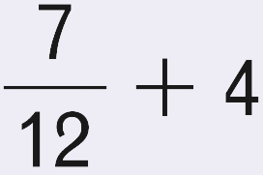 b) 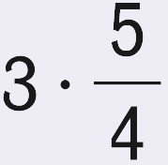
PRIMERO. Se escribe el número entero como una fracción con denominador 1.
a) 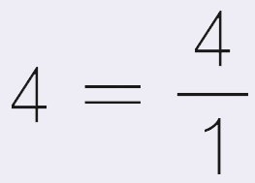 b) 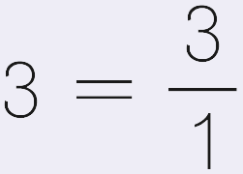
SEGUNDO. Se realiza la operación.
a) 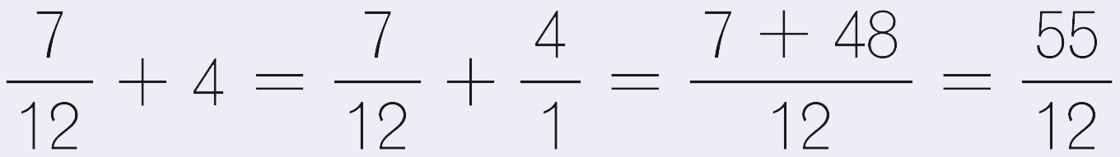
b) 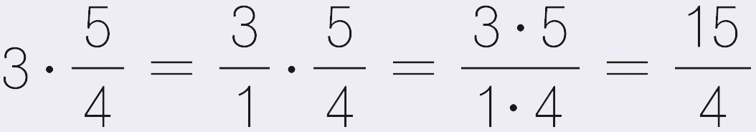

- ● Realiza estas operaciones.
a) 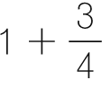 d) 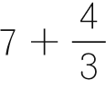 g) 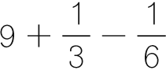
b) 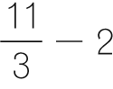 e) 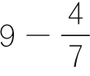 h) 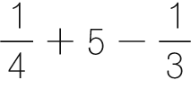
c) 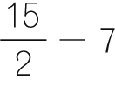 f) 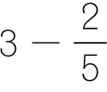 i) 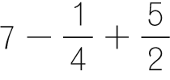

- ●● Haz las operaciones.
a) 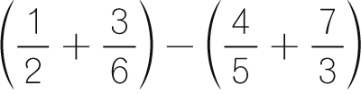
b) 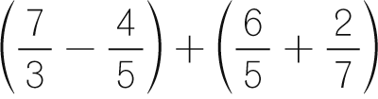
c) 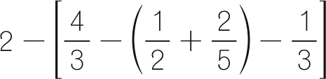
d) 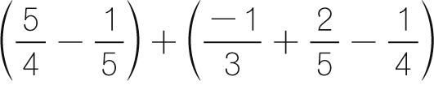
e) 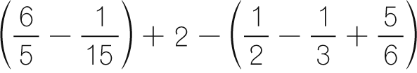

HAZLO ASÍ
¿CÓMO SE REALIZAN LAS OPERACIONES DE SUMA Y RESTA CON FRACCIONES NEGATIVAS?
- Calcula: 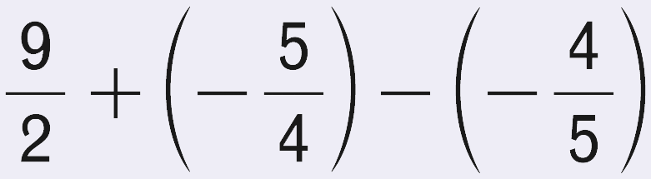
PRIMERO. Se eliminan los paréntesis.
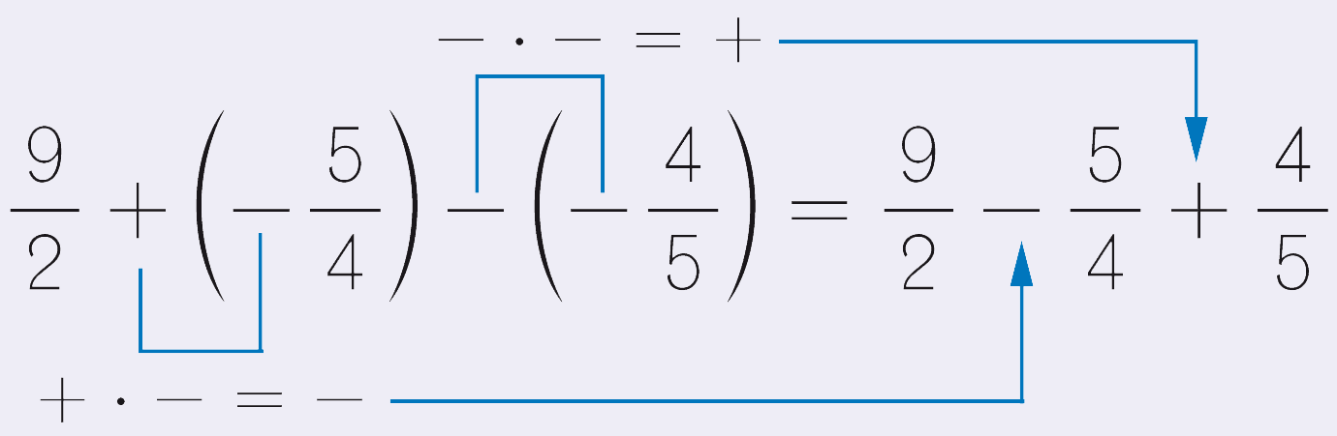
SEGUNDO. Se opera con las fracciones resultantes.
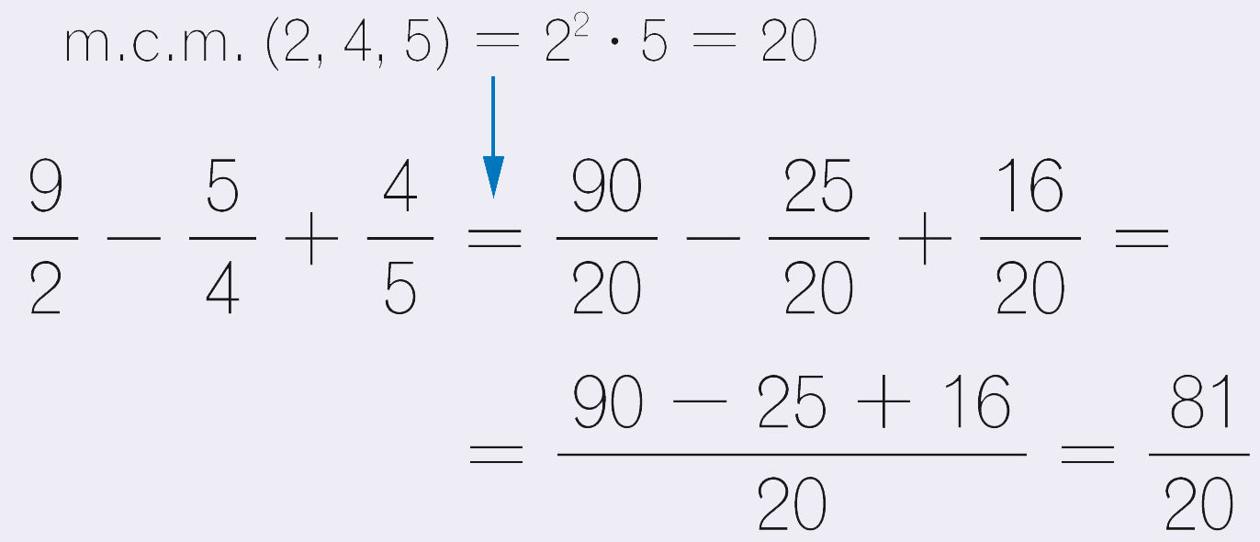
- ●● Haz estas operaciones.
a) 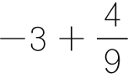 c) 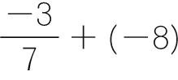 e) 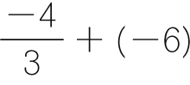
b) 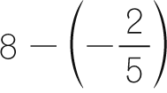 d) 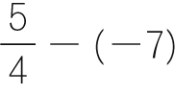 f) 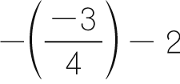

- ●● Opera.
a) 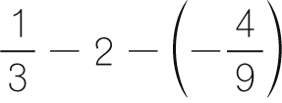 c) 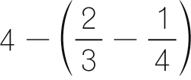
b) 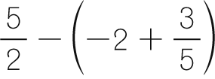 d) 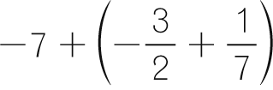

- ● Efectúa las siguientes multiplicaciones.
a) 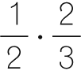 c) 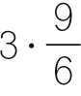
b) 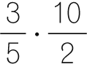 d) 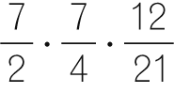

- ● Calcula estas divisiones.
a) 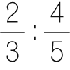 c) 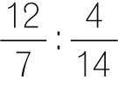
b) 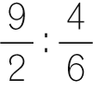 d) 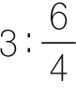

HAZLO ASÍ
¿CÓMO SE REALIZAN LAS OPERACIONES DE MULTIPLICACIÓN Y DIVISIÓN CON FRACCIONES NEGATIVAS?
- Calcula.
a) 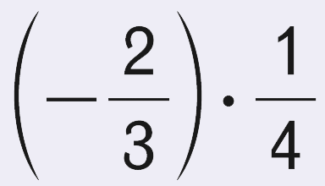 b) 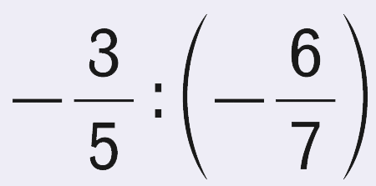
PRIMERO. Se realiza la operación prescindiendo del signo y se simplifica el resultado, si se puede.
a) 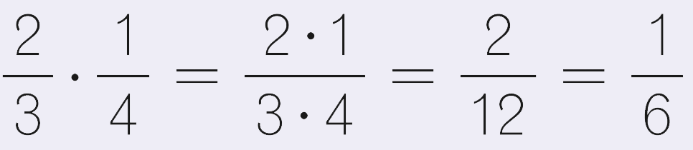
b) 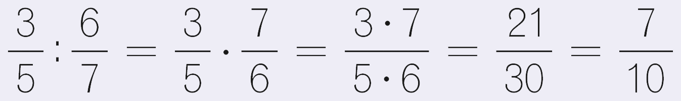

SEGUNDO. Se aplica la regla de los signos.
a) 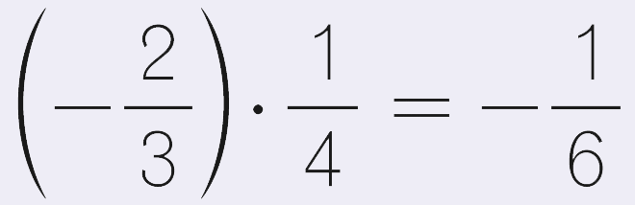
b) 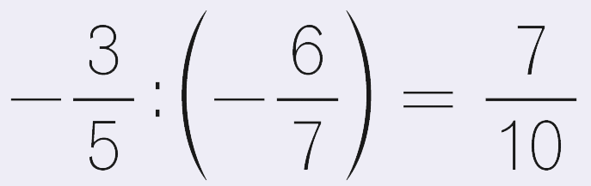
- ●● Calcula.
a) 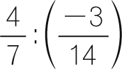 d) 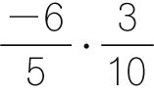 g) 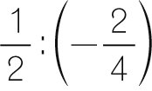
b) 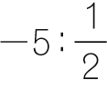 e) 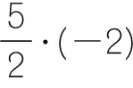 h) 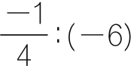
c) 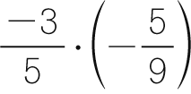 f) 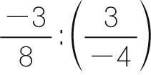 i) 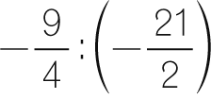

- ●● Copia y completa las expresiones para que se cumplan estas operaciones.
a) 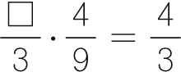 c) 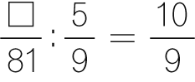
b) 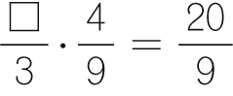 d) 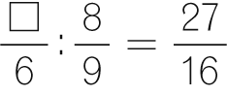

- ● Haz las operaciones.
a) 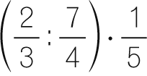 c) 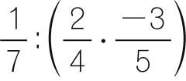
b) 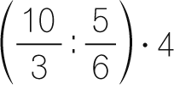 d) 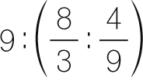

- ● Calcula, expresándolo como producto de fracciones.
a) 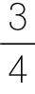 de 60 d)  de 90 g) de 10
b) de 23 e) de 78 h) de 70
c) 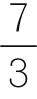 de 27 f)  de 29 i) 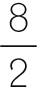 de 9

POTENCIA Y RAÍZ CUADRADA DE UNA FRACCIÓN
- ● Escribe en forma de potencia estos productos, y calcula el resultado.
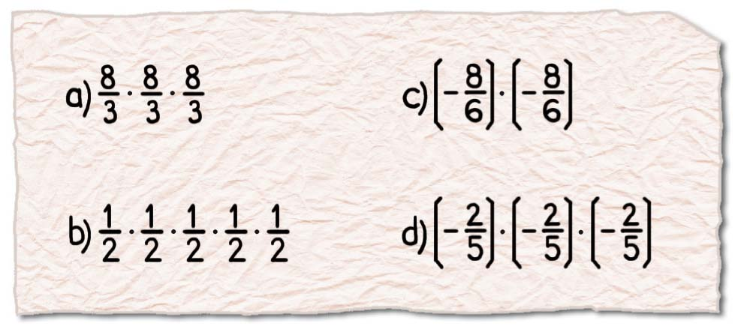

- ●● Escribe en forma de potencia, si es posible.
a) 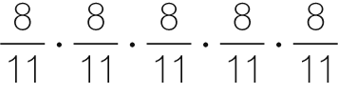 d) 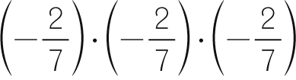
b) 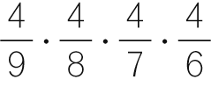 e) 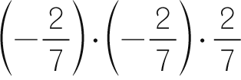
c) 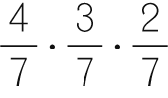 f) 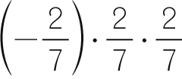

- ● Expresa en forma de producto, y halla el resultado de las siguientes potencias.
a) 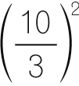 b) 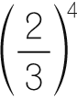 c) 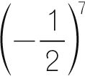

- ●● Calcula.
a) 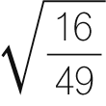 c) 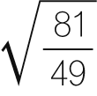 e) 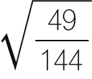
b) 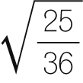 d) 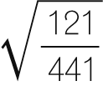 f) 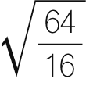

- ●● Determina el valor de a en estas igualdades.
a) 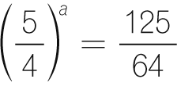 c) 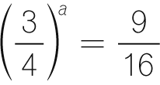
b) 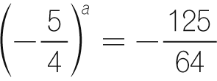 d) 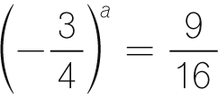

- ●●● Indica si son ciertas las siguientes igualdades.
a) 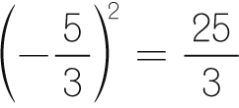 d) 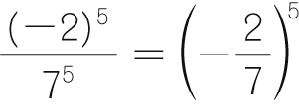
b) 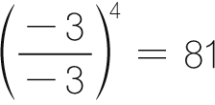 e) 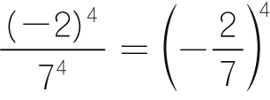
c) 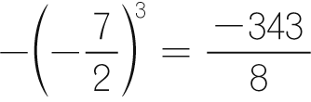 f) 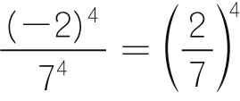

OPERACIONES COMBINADAS
- ●● Realiza las operaciones.
a) 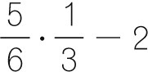 d) 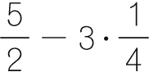
b) 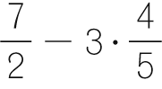 e) 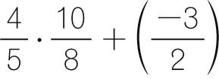
c) 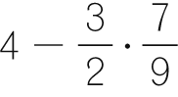 f) 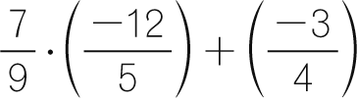

- ●● Calcula.
a) 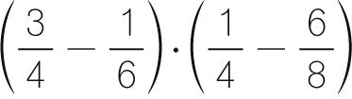 d) 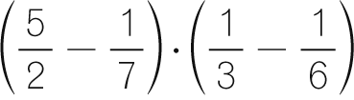
b) 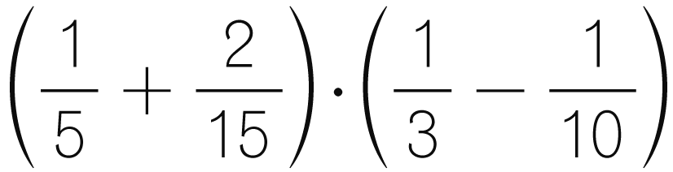 e) 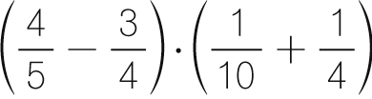
c) 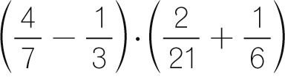 f) 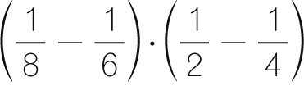

- ●● Haz estas operaciones, indicando los pasos realizados.
a) 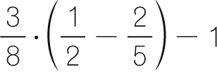 c) 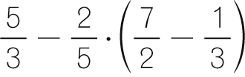
b) 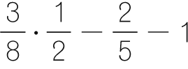 d) 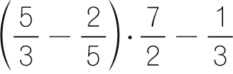

- ●● Realiza las siguientes operaciones.
a) 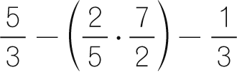 d) 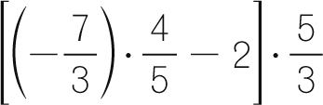
b) 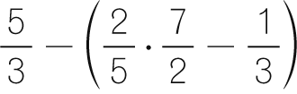 e) 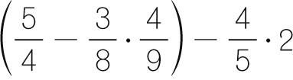
c) 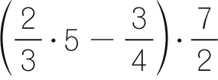 f) 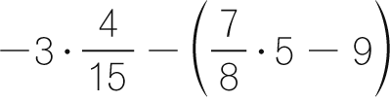

- ●● Calcula.
a) 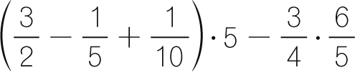
b) 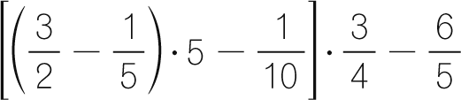
c) 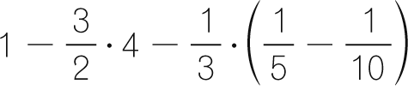
d) 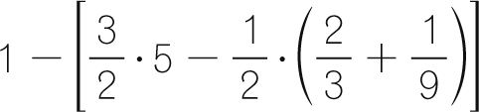
e) 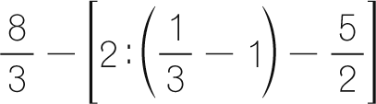

- ●●● Realiza estas operaciones.
a) 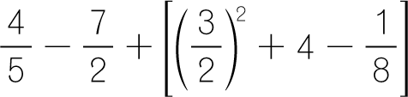
b) 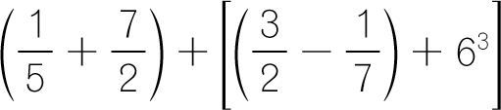
c) 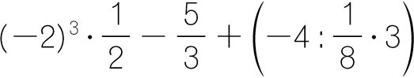
d) 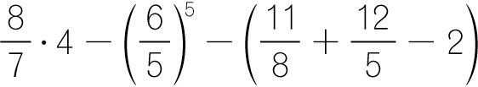
e) 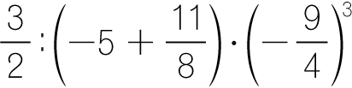
f) 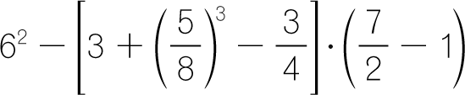
g) 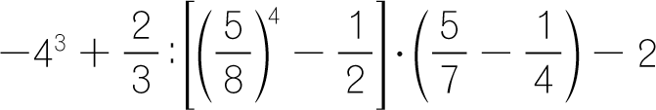
h) 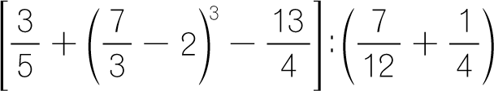

PROBLEMAS CON FRACCIONES
- ●● Fran ha regado  del césped y Raquel los 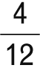 restantes. ¿Cuál de los dos ha regado mayor zona de césped?

- ●● Un libro se hace con la colaboración de 18 personas. De ellas, corresponde a autores,  a secretarias,  a maquetistas,  a dibujantes y el resto a personal de imprenta. Calcula el número de colaboradores de cada clase.

- ●● En un colegio hay 1 095 alumnos que realizan actividades extraescolares: hace judo, estudia italiano y el resto realiza ballet. ¿Cuántos alumnos hacen cada actividad?

- ●● Un camión transporta 15 toneladas de fruta; son naranjas,  son manzanas y el resto son peras.


¿Cuántas toneladas de cada fruta transporta el camión?


HAZLO ASÍ
¿CÓMO SE CALCULA UNA PARTE DEL TOTAL?
- En una fiesta se colocaron 16 bombillas
de colores. Al terminar solo funcionaba un cuarto de ellas. ¿Cuántas bombillas se fundieron?
PRIMERO. Se calcula la fracción de bombillas fundidas.
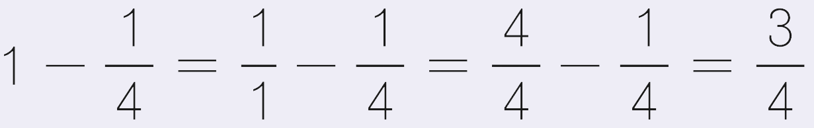
Los 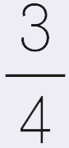 de las bombillas terminaron fundidas.
SEGUNDO. Se determina el número que representa la fracción.
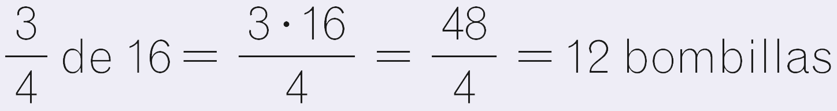
Se fundieron 12 bombillas.
- ●● De los 30 alumnos de una clase,  son chicas. ¿Cuántos chicos hay?

- ●● De una naranja se aprovechan las  partes para hacer zumo y el resto es piel. Si utilizamos 27 kg de naranjas, ¿qué cantidad de zumo obtendremos? ¿Y de piel?
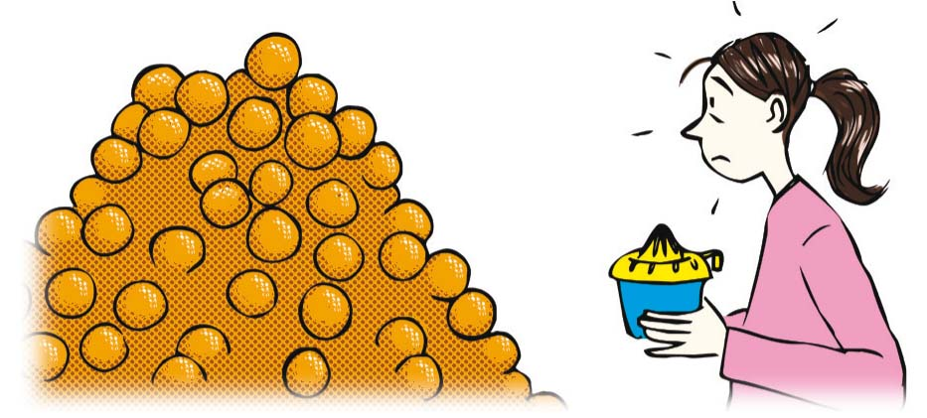

- ●● De una clase de 24 alumnos, los  han tenido la gripe. ¿Qué fracción de alumnos no han enfermado? ¿Cuántos alumnos son?

HAZLO ASÍ
¿CÓMO SE HALLA EL TOTAL CONOCIENDO UNA DE LAS PARTES?
- He recorrido 900 metros, que suponen los 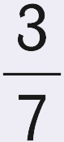 del recorrido. ¿Cuál es la longitud total?
PRIMERO. Se calcula cuántos metros representa una parte.
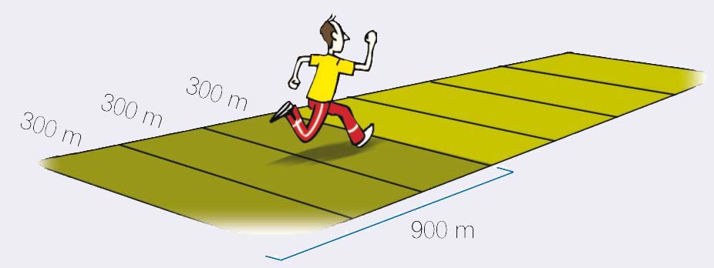
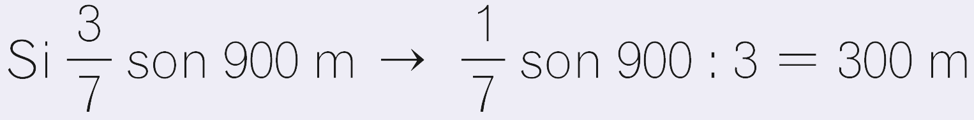

SEGUNDO. Se determina el total del recorrido.
Si una de las 7 partes es 300 m, las 7 partes serán:
300 · 7 = 2 100 m
- ●● Si tres cuartos de kilo de jamón cuestan 15 €, ¿cuánto vale un kilo y medio?

- ●● Según una encuesta, las familias españolas dedican de su renta a la adquisición de una vivienda, es decir, destinan un promedio de 11 000 € anuales a este concepto. ¿Cuál es la renta media mensual de una familia española?

HAZLO ASÍ
¿CÓMO SE CALCULA UNA FRACCIÓN DE OTRA FRACCIÓN?
- Los tres quintos de los animales de un parque natural son mamíferos, y de estos mamíferos, los cinco sextos son carnívoros. ¿Qué fracción del total de animales representan los mamíferos carnívoros?
PRIMERO. Se representa gráficamente la situación.
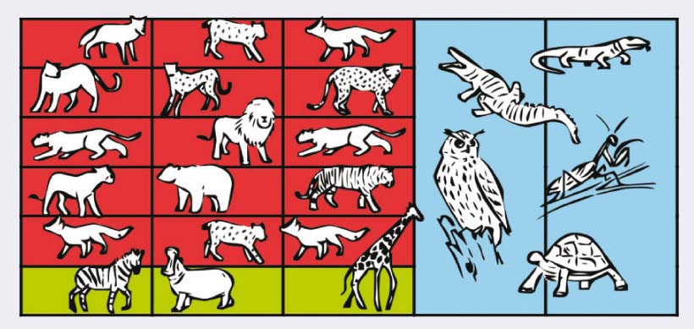
La figura queda dividida en 30 partes, de las que se toman 15.
SEGUNDO. Se calcula la fracción del total.
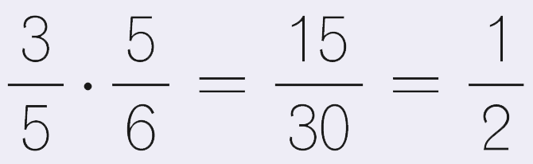
Los mamíferos carnívoros representan la mitad de los animales del parque natural.
- ●● En la selección para un concurso televisivo eliminan a 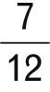 de los aspirantes en la primera prueba y en la segunda prueba abandonan 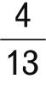 de los que quedaban.

a) ¿Qué fracción de los concursantes superan la segunda prueba?

b) Si 130 aspirantes pasan la primera prueba, ¿cuántos quedan tras la segunda?

- ●● Un panadero aparta cada semana, para el consumo de su familia, 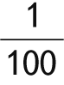 de las barras de pan que fabrica. Si vende 3 415 barras y regala lo que le sobra, 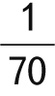 del total de barras, ¿cuántas barras de pan elabora?


- ●●● Luis, Pedro y Antonio reunieron las cantidades de dinero que sus familias les regalaron en Navidad. Luis recibió  de 100 €, Pedro recibió  de 100 €, y Antonio recibió  de 100 €. ¿Cuánto dinero consiguieron los tres juntos?
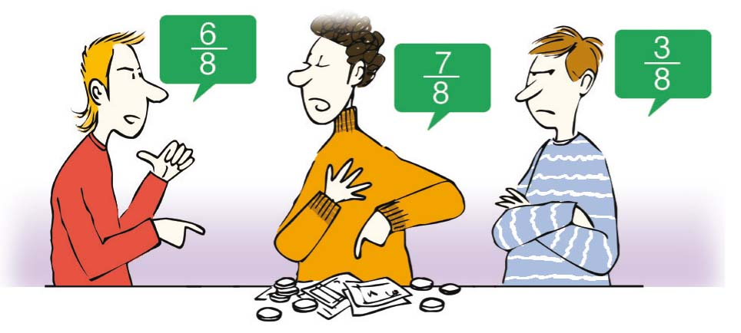

- ●●● Si a la cantidad de dinero que tengo le añadiese su mitad, más su quinta parte, más 1 €, podría comprar un televisor cuyo precio es de 324 €. ¿Cuánto dinero tengo?

INVESTIGA
- ●●● Escribe una fracción que sea mayor que  y menor que . ¿Podrías escribir dos fracciones? ¿Y tres? Razona cuántas fracciones puedes escribir entre ellas.

- ●●● Ordena estas fracciones, sabiendo que a y b son dos números naturales tales que a < b < a2.
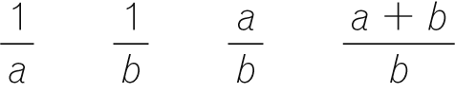

- ●●● Calcula estas diferencias:
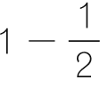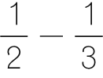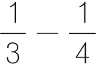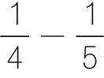
Observa los resultados y calcula.
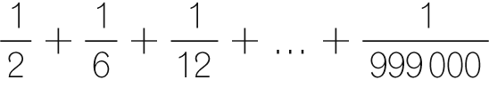

- ●●● Los egipcios en la antigüedad solo utilizaban símbolos para representar fracciones cuyo numerador fuera la unidad. El resto de fracciones las representaban expresándolas como sumas de las anteriores. Así, para expresar , ellos escribían 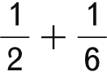.

Escribe con este método las siguientes fracciones: 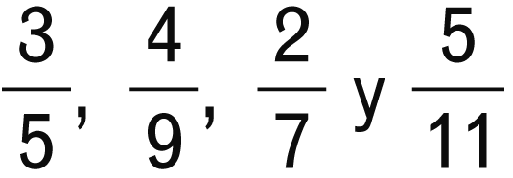

- ●●● Sergio es el encargado de preparar los pedidos que se entregan a domicilio en un supermercado.
Los pedidos figuran en un panel y él se encarga de hacer un paquete con los productos de cada pedido.
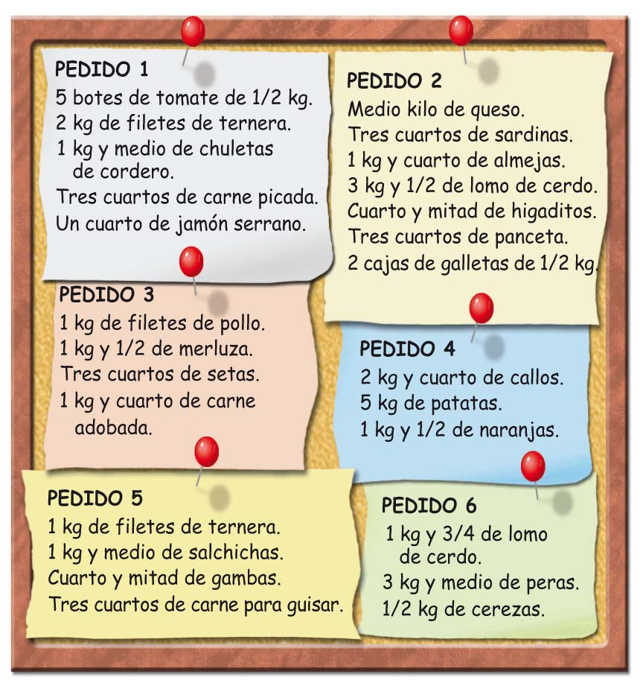

ERES CAPAZ DE… COMPRENDER
a) ¿Cuánto pesa el pedido 1?
b) ¿Qué pedido pesa más, el pedido 2 o el 4?

ERES CAPAZ DE… RESOLVER
c) Tras preparar los paquetes, los mete en contenedores, de manera que el peso de los paquetes que coloca en cada contenedor no supere los 12 kg. ¿Cuál es el menor número necesario de contenedores para transportar todos los pedidos?

ERES CAPAZ DE… DECIDIR
d) Para la entrega a domicilio disponen de una moto, que solo puede transportar un contenedor, y un coche que puede llevar hasta 4 contenedores por limitaciones de espacio.
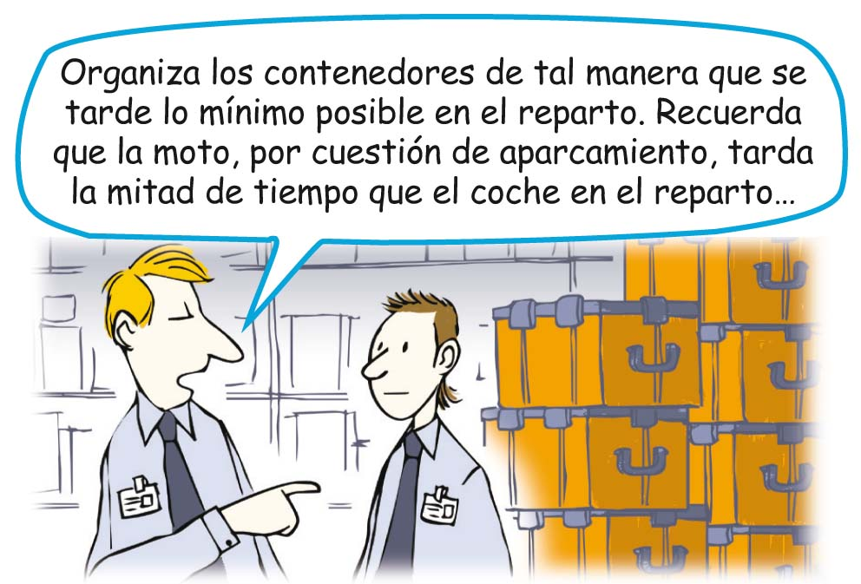
¿Cómo lo debería hacer Sergio?
- ●●● Los ordenadores nos permiten escribir textos utilizando el tipo de letra y el tamaño que nos interese. El tamaño de las letras se mide en puntos.
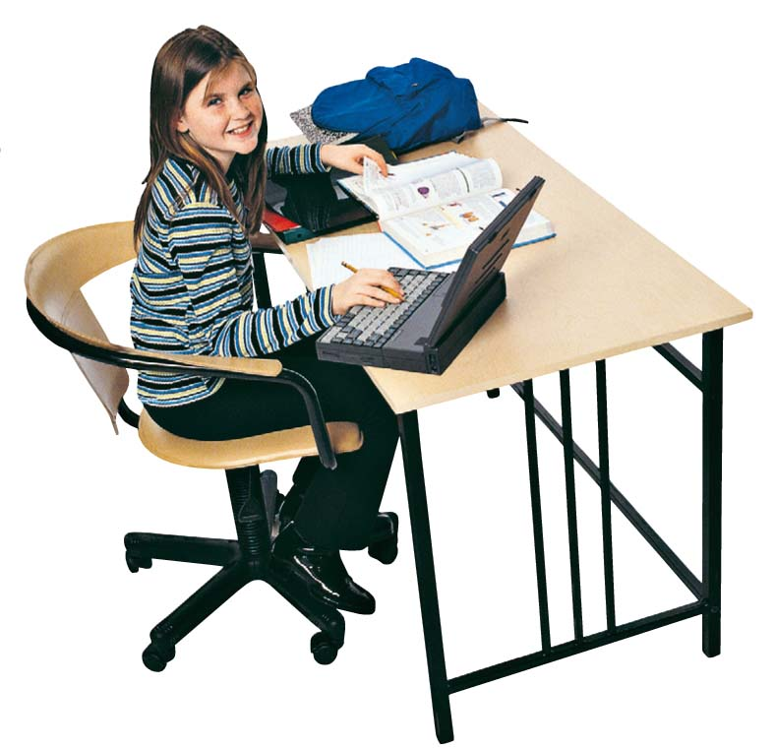
Un punto equivale a  de milímetro.
Según las reglas de edición, el interlineado (distancia entre dos líneas de texto) debe ser 2 puntos mayor que el tamaño de las letras, salvo que corresponda a un punto y aparte, en cuyo caso debe ser medio cícero mayor (un cícero equivale a 12 puntos).

ERES CAPAZ DE… COMPRENDER
a) ¿Cuántos milímetros mide una letra de tamaño 12? ¿Y de tamaño 4?
b) ¿Cuántos milímetros ocupa un párrafo de 4 líneas si se utiliza un tamaño 7 de letra?

ERES CAPAZ DE… RESOLVER
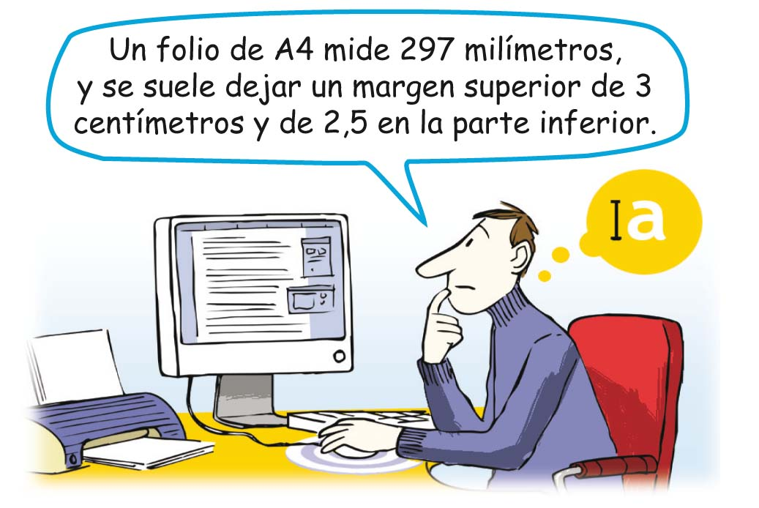
c) Si el tamaño de letra es 12, ¿cuántas líneas caben en un folio?

ERES CAPAZ DE… DECIDIR
d) Si tenemos un texto de 6 párrafos (tiene 5 puntos y aparte) y 56 líneas, ¿cuál sería el máximo tamaño de letra que podríamos aplicar para utilizar una sola página?
e) ¿Crees que se leería con claridad?

